Памятка о правилах поведения при встрече с лисой
03.02.2025
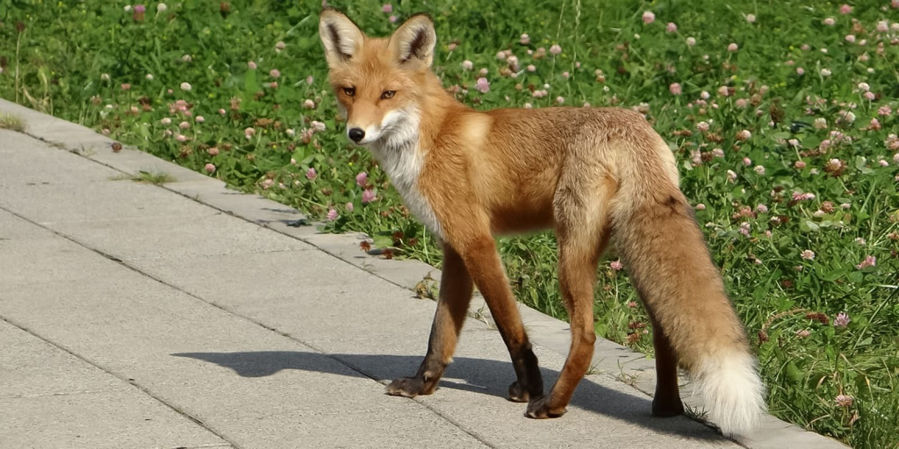

Москва обладает обширными природными территориями, где встреча с лисой – не редкость. В связи с тем, что лисица является довольно пластичным видом, она легко приспосабливается к изменению условий обитания, выживает даже в суровой среде, приносит и выкармливает довольно многочисленное потомство.

Причинами ассимиляции лисицы в городской среде являются следующие факторы: отсутствие прессинга со стороны человека, практически полное отсутствие природных конкурентов и врагов, обеспечивающих естественное регулирование численности, наличие хорошей, а главное стабильной кормовой базы в отличие от сезонной, характерной для природных условий, а также увеличение численности грызунов и птиц – синантропов.

В текущее время года в биологии лисицы проходит «брачный период» (гон) и зверьки ведут себя несколько неадекватно, теряют чувства страха, много перемещаются, зачастую по несколько особей и проявляют активность круглые сутки. Животное можно встретить, как на детских площадках, так и во дворах домов, на обочинах дорог и в парках. Находясь в непосредственной близости от жилых районов, «городские лисицы» намного меньше боятся людей, чем их лесные сородичи.

Встретив лису в городе, нужно помнить, что это дикое животное, поэтому, увидев её следует соблюдать спокойствие, не стоит к ней приближаться, пытаться догнать, поймать или погладить, даже если лиса выглядит дружелюбной и сама идёт на контакт. Дикое животное должно иметь определенный психологический барьер по отношению к человеку – чувство страха, осторожность.

Вскоре после гона, лисицы начинают поиск мест для выведения молодняка, а с наступлением весны создают выводки. Размер выводка обычно составляет от одного до шести детенышей. В качестве своих убежищ лисы выбирают естественные и искусственные укрытия, обеспечивающие защиту от возможного преследования, для отдыха и выведения потомства. Зачастую в городских условиях для выведения потомства лисы отдают предпочтение укромным местам, расположенным на закрытых (огороженных) территориях медицинских и образовательных учреждений, вплоть до заселения подвальных и иных пространств жилых домов, хозяйственных построек и сооружений, что является недопустимым в плане ветеринарно- санитарного законодательства и приводит к увеличению случаев встречаемости лис гражданами.

Балансодержателям территорий и объектов необходимо принимать меры по недопущению освоения подведомственных территорий для обитания дикими и бесхозяйными домашними животными, исключением возможности использования пищевых отходов и прямой подкормки лис жителями. Для недопущения проникновения лис на территорию зданий и объектов необходимо оборудовать (локализовать) все имеющиеся пути, лазы, подходы мелкоячеистой металлическое сеткой, а в некоторых случаях и «глухим» ограждением.

Наряду с этим, должен создаваться «фактор беспокойства» для животных посредством проведения периодических обходов территории сотрудниками охраны или уполномоченными лицами от администрации, желательно применение механических или иных средств отпугивания животных. Вышеуказанные меры, а также наличие видеонаблюдения обеспечат необходимый контроль подведомственной территории.

Одновременно сообщаем, что отлов лис с городской территории без оснований не производится, так как они являются неотъемлемой частью животного мира Москвы. Исключения составляют случаи их «занорения» на территориях образовательных, медицинских и других общественных учреждений или в частных домах.

Если животное нуждается в помощи, например, оно ранено, не стоит действовать самостоятельно. При возникновении ситуаций, связанных с дикими животными и требующих вмешательства человека, можно сообщить информацию по телефону Единой справочной службы Мэрии Москвы: 8 (495) 777 77 77. Соблюдение данных рекомендаций является залогом формирования правильных взаимоотношений между человеком и диким животным в условиях города.

Адрес страницы: http://voronovo.mos.ru/info/detail/12789194.html
Управа района Вороново города Москвы

